UNIVERSIDAD CATOLICA DE EL SALVADOR

FACULTAD DE CIENCIAS DE LA SALUD



INFORME DE INVESTIGACIÓN

FACTORES DE RIESGO QUE CONTRIBUYEN AL AUMENTO DE LA ENFERMEDAD DE FIEBRE POR CHIKUNGUNYA, EN LA POBLACIÓN DE LA COLONIA VISTA HERMOSA DE LA CIUDAD DE AHUACHAPÁN~~,~~ EN EL PERIODO COMPRENDIDO DEL 1 DE FEBRERO AL 30 DE JUNIO DEL 2016

PRESENTADO POR

IRENE DEL CARMEN LOARCA VIANA

SANDRA YANIRA OLIVARES GRANDE

PARA OPTAR AL GRADO DE

LICENCIATURA EN ENFERMERIA

SANTA ANA, EL SALVADOR, CENTRO AMERICA

**UNIVERSIDAD CATÓLICA DE EL SALVADOR**

**FACULTAD DE CIENCIAS DE LA SALUD**

**AUTORIDADES ACADÉMICAS**

**MONSEÑOR Y LICENCIADO MIGUEL ÁNGEL MORAN**

**RECTOR**

**DOCTOR MOISÉS ANTONIO MARTÍNEZ ZALDÍVAR**

**VICERRECTOR GENERAL**

**MAESTRO CÁSTULO AFRANIO HERNÁNDEZ ROBLES**

**SECRETARIO GENERAL**

**DOCTORA MARTA SILVIA DE VIEYTEZ**

**DECANA DE LA FACULTAD DE CIENCIAS DE LA SALUD**

**SANTA ANA, EL SALVADOR, CENTRO AMERICA**

**AGRADECIMIENTOS**

* **A DIOS TODO PODEROSO**

Gracias por acompañarnos en todo momento, por iluminarnos y darnos sabiduría para superar los obstáculos que se nos presentaron en el camino y así coronar nuestra carrera que tanto habíamos anhelado.

* **A NUESTROS PADRES**

Con mucho amor y respeto, gracias a cada uno de ellos por darnos su apoyo incondicional tanto en los momentos difíciles como en los felices; gracias por ser esos pilares tan fuertes que Dios nos ha dado para que tuviéramos donde apoyarnos en los momentos de debilidad; gracias por ser un ejemplo para nosotros.

* **A NUESTROS HERMANOS**

Gracias por la ayuda que nos han brindado y el apoyo recibido en esos momentos difíciles y débiles que tuvimos al largo correr hacia esa meta que hoy logramos.

* **A NUESTROS ABUELOS**

Gracias por esos concejos brindados y palabras de aliento que nos brindaron a lo largo del camino, y por ser esos pilares que Dios nos dio.

* **A NUESTROS CATEDRATICOS**

Gracias por su orientación y consejos.

* **A NUESTRA ASESORA**

Gracias por su orientación y guía en este trabajo, porque gracias a ella hoy culminamos peldaño más, gracias por esa paciencia brindada.

**INDICE**

Introducción……………………………………………………………………….……… 7

**Capítulo I. Generalidades del Estudio…………………...………………….……... 8**

1.1 Descripción del Problema………………………………..……………..………….. 8

1.2 Justificación……………………………………………………………....………….. 9

1.3 Objetivos…………………………………………………………….……..…………10

**CapítuloII. Marco Teórico…………………………………………....……..…………11**

2.1 El Mosquito Aedes Aegyptis…………………………..………..…………….…....11

2.2 Ciclo de Vida del Mosquito Aedes Aegyptis………………………………….12-14

2.3 Clima y Población del Mosquito Aedes Aegyptis………………………………...14

2.4 ¿Qué tipo de criaderos son los que prefieren los Mosquitos transmisores?.........................................................................................................14

2.5 Organización Mundial para la Salud…………………………………………....…15

2.6 Lineamientos técnicos para la prevención y control de la fiebre Chikungunya………………………………………………………………...………..15-21

**Capítulo III. Metodología de la Investigación………………………………….…...22**

3.1Metodología de la Investigación…………………………………………….……...22

3.2 Población y Muestra……………………………………………..……...….…...22-23

3.3 Técnica e Instrumento…………………………………………………..……..……23

3.4 Procedimiento…………………………………………………………….……...….24

3.5 Plan de Tabulación y Análisis de Datos……………………………….………….24

**Capítulo IV. Presentación e Interpretación de Datos………..............………25-36**

**Capítulo V. Conclusión y Recomendaciones………………….................……...37**

5.1 Conclusión……………………………...…………………….…………………...…37

5.2 Recomendaciones…………………………………………………………………..38

Bibliografía………………………………………………………………………………..39

Anexos……………………………………………………………………..……...….40-43

**INTRODUCCION**

La fiebre chikungunya, es una enfermedad trasmitida por el mosquito Aedes aegypti la misma especie involucrada en la enfermedad del dengue y Zika. En el año 1770 se reportaron epidemias de fiebre, exantema y artritis semejantes a CHIKUNGUNYA, por eso es importante conocer cuáles pueden ser los factores de riesgo que están contribuyendo a la reproducción de dicha enfermedad en estos tiempos, ya que desde el año 2004 el CHIK se ha expandido su distribución geográfica mundial. En este reciente aumento de casos, ha habido un claro interés y preocupación respecto al impacto de este virus sobre la salud pública mundial por ser unaenfermedad emergente, por lo tanto fue importante la identificación de los factores de riesgo, y la consejería que se brindó a los miembros de la comunidad vista hermosa del departamento de AHUACHAPAN, con lo cual se buscó una disminución del impacto de esta enfermedad en dicho lugar.

Sin embargo dicha enfermedad no es muy prevalente en toda la época del año, pero al momento no se ha podido erradicar en su totalidad, por lo cual fue importante haber hecho conciencia a dicha población de que, dicha enfermedad puede disminuir los casos positivos mediante el accionar de los habitantes, al ejecutarlos conocimientos brindados por el personal de enfermería aptos para dicho evento, en este caso personas encargadas de dicha investigación.

Al haber realizado y llevado a cabo esta investigación, no se buscó que los habitantes lo vean como una pérdida de tiempo al ser capacitados o al llenar algún tipo de instrumento si no que, crear conciencia y lograr un cambio significativo en el pensar de las personas, de tal manera contribuyan a disminuir los factores que inciden en dicha enfermedad (CHIKUNGUNYA).

**Capítulo I. Generalidades del Estudio**

1.1 Descripción del Problema

En la actualidad existen varios factores, que son el principal motivo de enfermedades en nuestro país El Salvador, como factores sociales, económicos, culturales y ambientales que son la principal causa de las enfermedades virales como chikungunya producida por el mosquito Aedes Aegyptis.

Por lo cual se tomó a bien investigar la enfermedad fiebre por chikungunya, debido a que en lo que va del año han habido 81 casos en el área urbana y específicamente en la colonia Vista Hermosa han sido afectadas en lo que va del año 5 familias que son vecinas con un número total de 12 personas las que han padecido de la enfermedad.

Debido que en dicha colonia no se cuenta con servicio de aguas negras y se abastecen de agua potable de una al cantarera (chorro público), utilizando recipientes para retener agua sin tapaderas y al aire libre; y las aguas servidas se echan a la calle formando charcos de agua los cuales son medios de incubación para el zancudo, se investigó los principales factores de riesgo que inciden en forma general y que contribuyen a la enfermedad del chikungunya.

1.2 Justificación

Para este trabajo de investigación nos enfocamos en la importancia, de identificar los factores de riesgo que contribuyen a la reproducción de la enfermedad viral de chikungunya, específicamente en la colonia vista hermosa de la ciudad de Ahuachapán, del departamento de Ahuachapán, ya que en este lugar hubieron más casos de chikungunya, de acuerdo adatos proporcionados por los trabajadores de saneamiento ambiental, de la unidad comunitaria de salud familiar (UCSF) de Ahuachapán.

Considerándosede suma importancia trabajar con la directiva de la comunidad, con los trabajadores de saneamiento ambiental de la unidad de salud, con el fin de incidir en la disminución de casos, mediante la educación a la población por medio de charlas, capacitaciones, talleres que estuvierenenfocados en esta patología, así cómo prevenirla mediante la destrucción de criaderos de zancudos logrando contribuir conla disminución de los factores de riesgo y así disminuir la aparición de nuevos casos.

1.3 Objetivos

GENERAL:

Conocer los factores de riesgo que afectan a los habitantes de la colonia vista hermosa, del departamento de Ahuachapán en el incremento de casos de chikungunya.

ESPECIFICOS:

1. Identificar los factores que están afectando el incremento de casos de chikungunya.
2. Organizar a los habitantes de la colonia Vista Hermosa, para que trabaje en contrarrestar los factores de riesgo identificados.
3. Brindar consejería a los habitantes de la colonia vista hermosa, sobre la detección y eliminación de criaderos de zancudos.

**Capítulo II. Marco Teórico**

2.1 El mosquito Aedes Aegypti

El mosquito *Aedes aegypti* es el principal vector de los virus que causan el dengue, chikungunya, Zika y fiebre amarilla. Los seres humanos se infectan por picaduras de hembras infectadas, que a su vez se infectan principalmente al succionar la sangre de personas infectadas.

El virus infecta el intestino medio del mosquito y luego se extiende hasta las glándulas salivales en un período de entre 8 y 12 días. Tras este período de incubación, el mosquito puede transmitir el virus a las personas al picarlas con fines exploratorios o alimentarios.

Los mosquitos se encuentran en estadios inmaduros en el agua, sobre todo en recipientes artificiales muy próximos a viviendas y, a menudo, en espacios interiores.

Los estudios sobre el radio de vuelo indican que la mayoría de las hembras de *Ae. Aegypti* pueden pasar toda la vida en el interior de las casas en las que se han convertido en adultos o alrededor de ellas, y que suelen volar unos 400 metros de media.

Esto implica que son las personas, más que los mosquitos, quienes propagan rápidamente el virus en las comunidades o lugares donde residen o de una comunidad o lugar a otro.

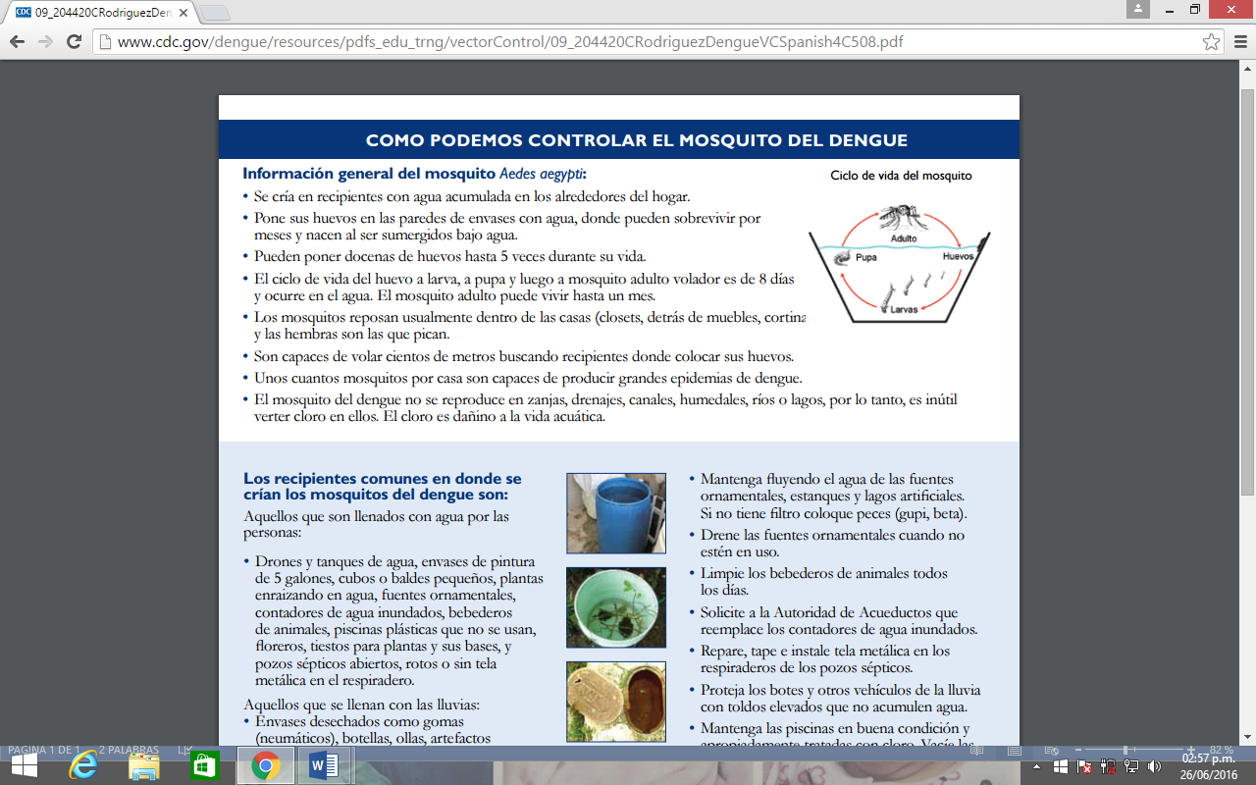2.2 Ciclo de vida del mosquito Aedes aegypti

ElAedes aegypti tiene dos etapas bien diferenciadas en su ciclo de vida: fase acuática con tres formas evolutivas diferentes (huevo, larva y pupa) y fase aérea o adulto.

* La fase acuática dura aproximadamente siete días, con rangos entre tres y doce dependiendo de la temperatura.
* Los huevos soportan la desecación hasta de un año, por eso es muy frecuente encontrar grandes cantidades de larvas en las temporadas de lluvias, en diversos recipientes.
* El periodo de larvas comprende cuatro etapas evolutivas. El tiempo aproximado para pasar de una etapa a otra, es de aproximadamente 48 horas.
* El estado de pupa corresponde a la última etapa de maduración de la fase acuática. De ahí emerge (del agua) el mosquito que corresponde a la fase aérea.
* Una vez que los mosquitos hembras han emergido, buscan a los machos para copular y luego se alimentan con sangre para facilitar la maduración de los huevos. Realizan una postura cada 3 días y después de cada postura necesitan alimentarse con sangre.
* La sobrevivencia de los mosquitos adultos tiene un promedio de cuatro a ocho semanas, aunque puede variar por circunstancias climatológicas; la hembra sobrevive más tiempo que el macho y es más resistente a las variaciones de temperatura y humedad ambiental.

La sobrevivencia de los mosquitos depende de la capacidad para alimentarse, reproducirse, protegerse y dispersarse. Generalmente el apareamiento se realiza cuando la hembra busca alimentarse; se ha observado que el ruido que emite al volar es un mecanismo por el cual el macho es atraído así como con otras substancias que liberan los moscos. Una vez copulada e inseminada la hembra, el esperma que lleva es suficiente para fecundar todos los huevecillos que produce durante su existencia, no aceptando otra inseminación adicional

Las hembras de estos vectores son hematófagas, es decir se alimentan principalmente de  sangre y es en ese momento cuando transmiten los virus causantes de la enfermedad. Los machos se alimentan de néctares de plantas que se encuentran a su alrededor; frecuentemente están cercanos a las fuentes de alimentación de las hembras para realizar el apareamiento. Están predominantemente asociados al hábitat humano.

El horario de actividad de picadura de los mosquitos es en horas de baja intensidad de la luz solar; en general, se inicia al amanecer (6:00 am a 8:00 am) o antes del anochecer (17:00pm a 19:00pm). Las curvas de actividad alimenticia muestran que hay dos periodos de mayor actividad, más durante el alba que por las noches. Sin embargo, la alimentación puede estar condicionada a la posibilidad de obtener sangre de los habitantes de las casas, pudiendo modificar su actividad y picar aun en horas de la noche y en el día.

El *Ae. Aegypti*en condiciones naturales sobrevive un promedio de entre 15 y 30 días, su ciclo para poner huevos es de aproximadamente cada tres días. Su alimentación puede hacerla en cualquier momento de acuerdo a la disponibilidad de quien se alimenta (puede picar varias veces a las personas de una casa). Las proteínas contenidas en la sangre le son indispensables para la maduración de los huevecillos. La variación de temperatura y humedad, así como la latitud pueden hacer variar estos rangos del ciclo de vida de las cepas de mosquitos.

Estas condicionantes también influyen en su reposo, suele encontrarse cerca de las habitaciones humanas o en el peridomicilio, posado en lugares oscuros y protegidos, cortinas, bajo de los muebles, en áreas con vegetación abundante (macetas, jardines interiores).

Durante la época de lluvias, las densidades se incrementan como consecuencia de la disponibilidad de un número mayor de criaderos, además otro problema que propicia la reproducción de este vector es el almacenamiento de agua, sea por circunstancias culturales, por deficiencias en la red del suministro de agua o porque se carece de éste, favoreciendo el incremento de las densidades de mosquitos *Aedes* y el desarrollo de epidemias de dengue, aun cuando el factor de la lluvia no esté presente.

2.3 Clima y población de Aedes aegypti

Las condiciones climáticas que favorecen la reproducción del mosquito vector Aedes aegypti que transmite enfermedades como el dengue, chikungunya, Zika y la fiebre amarilla son muchas lluvias y altas temperaturas, en que se encontrarían distintos puntos de la geografía provincial.

El origen de este insecto es África y su tamaño es de entre 4 y 8 milímetros. Entre sus características se puede mencionar que pican repetidas veces, esto puede producir el contagio de enfermedades.

Según especialistas, el aumento de la población de mosquitos en un ambiente urbano se debe a la combinación de lluvias caídas en gran cantidad y de altas temperaturas.

2.4 ¿Qué tipo de criaderos son los que prefieren los mosquitos transmisores?

Utiliza recipientes artificiales que se encuentran en exteriores de las viviendas como son:

Agua estancada en:

* Llantas, Barriles, Pilas, Masetas, Bañeras para pájaros, Fuga de tuberías que generen charcos de agua, Piscinas, Coladeras y Desagües, Plantas acuáticas (Hojas), Botes, Tanques, Cisternas, Cubiertas, Floreros.

Dentro de ellas y en desuso es muy común encontrar larvas.

2.5 Organización Mundial para la Salud

Chikungunya

Prevención y control

La proximidad de las viviendas a los lugares de cría de los mosquitos vectores es un importante factor de riesgo tanto para la fiebre chikungunya como para otras enfermedades transmitidas por las especies en cuestión. La prevención y el control se basan en gran medida en la reducción del número de depósitos de agua, naturales y artificiales que puedan servir de criadero de los mosquitos.

(OMS, 2016)

Es por lo que anteriormente mencionado dio paso y lugar para la elaboración de lo que conocemos hoy como lineamientos técnicos para la prevención y control de fiebre por chikungunya causada por el mosquito Aedes Aegyptis.

2.6 Lineamientos técnicos para la prevención y control de la fiebre Chikungunya.

En El Salvador, con la Reforma de Salud, contemplada en la Política Nacional de Salud 2009-2014, permite una mayor cobertura en la prestación de servicios de salud, logrando identificar tempranamente el chik en comunidades rurales periféricas del Área Metropolitana de San Salvador, ubicando el caso índice en el cantón Zapote Abajo del municipio de Ayutuxtepeque, iniciando las actividades de promoción, prevención y de control de vectores y atención oportuna de las personas enfermas, sin embargo debido a la alta susceptibilidad de la población, se disemina rápidamente a todo el país.

La respuesta rápida inicial permitió la elaboración de la primera edición de los presentes Lineamientos técnicos en junio 2014, donde se definió el abordaje para las personas, familias y comunidades, dando respuestas integrales oportunas y acordes a la realidad salvadoreña, posteriormente a partir del trabajo permanente de evaluación en las salas situacionales de todos los niveles de atención y de estudios de casos en la red hospitalaria salvadoreña, se trabaja en la segunda edición, donde se agrega la atención de la embarazada, la actualización de la definición de caso de acuerdo a la presentación epidemiológica y la adecuación lingüística al nombre de la enfermedad.

Definición de caso clínico.

* Criterios clínicos: Fiebre de 38.5°C o más y artralgia/artritis intensa que no se explica por otras condiciones médicas.
* Criterios epidemiológicos: la persona reside o ha visitado áreas con transmisión de vchik en los últimos catorce días previos al inicio de los síntomas.
* Criterios de laboratorio, al menos una prueba positiva: Identificación viral:
* Presencia de ARN viral mediante RT-PCR (tiempo real o convencional). Identificación serológica:
* Presencia de anticuerpos IgM específicos del virus en una sola muestra de suero en la etapa aguda o convaleciente (92% de sensibilidad y 95% de especificidad).
* Aumento de cuatro veces en los títulos de anticuerpos específicos para vchik, en muestras recolectadas con un intervalo mínimo entre ellas de dos semanas. En caso de dificultad se realizará la prueba pareada a conglomerados.

Vigilancia entomológica y control de vectores

Control del vector transmisor.

De conformidad a los resultados de los análisis de las encuestas entomológicas, los(as) directores(as) de los establecimientos del Primer Nivel de Atención, para la prevención y el control del vector transmisor del vchik, debe garantizar a través de Salud Ambiental de su establecimiento, implementar acciones utilizando los métodos de control siguiente:

* Método de control físico: utilizados en forma continua y permanente para la realización de las actividades de eliminación, reducción o modificación de los criaderos del vector transmisor, ejecutándose los siguientes: lavar, voltear, destruir, enterrar, cubrir, uso de piqueta o perforado y tratamiento o eliminación de los depósitos naturales (rellenar huecos en los árboles, rocas y eliminar el agua de las axilas de las plantas), proteger bajo techo, colocar mallas en puertas y/o ventanas y el uso de mosquiteros.
* Método de control biológico: Implementados para el control del vector, utilizando especies animales, tales como: alevines u otros que se alimenten del vector transmisor. Estos deben ser utilizados previo análisis técnico de factibilidad en las áreas donde se aplicará.
* Método de control químico: Implementado para controlar el vector en sus dos estadios larvario y adulto, de la siguiente manera:
* Aplicación de larvicida granulado Temephos al 1.0%: debe considerarse la aplicación en todos los depósitos útiles, inservibles o naturales, utilizando la bolsa matalarva (veinte gramos en una bolsa plástica) o a granel, según sea el depósito a tratar.
* Aplicación de aerosoles: debe llevarse a cabo a cualquier hora del día, en situaciones de alto riesgo, controles de foco, brotes o epidemia.
* Aplicación de aerosoles con equipos pesados Ultra Bajo Volumen (ULV) o equipo pesado térmico: deben ser utilizados cuando los índices de infestación larvaria en vivienda, sean de alto riesgo (mayor al 4.0%), en horarios de 4:00 am a 8:00 am y de 4:00 pm a 9:00 pm, el vehículo que transporta el equipo debe desplazarse a una velocidad entre cinco a diez kilómetros por hora.

Primer control de foco.

El primer control de foco debe realizarse en las primeras veinticuatro horas de detectado o notificación, las siguientes deben realizarse con un intervalo de tres días cada uno.

En la primera intervención de control de foco se debe realizar lo siguiente:

* Fumigación intra y peridomiciliar.
* Tratamiento de criaderos.
* Eliminación de depósitos inservibles.
* Búsqueda de febriles.
* Promoción de la salud.
* Estudio epidemiológico del caso.
* Control de calidad de las acciones veinticuatro horas posteriores a las primeras acciones.
* El índice de infestación de vivienda pos acciones debe de ser cero por ciento.

Controles de foco subsecuentes.

En las siguientes actividades de control de foco, deben realizarse las actividades siguientes:

* Fumigación.
* Búsqueda activa de casos probables.
* Eliminación de depósitos.
* Promoción de la salud y recuperación de viviendas que no se inspeccionaron en la primera visita.

Actividades de control del vector en situaciones de brote.

Ante el aparecimiento de dos o más casos probables de chik en un periodo de una semana en un área determinada, debe considerarse como un brote, para lo cual el (la) director(a) del establecimiento de salud del Primer Nivel de Atención, debe de realizar lo siguiente:

* Delimitar el área fumigando desde la periferia hacia el centro.
* Priorizar acciones.
* Ejecutar plan operativo de acciones integrales.
* Alertar de forma inmediata a las instituciones de su Red y al SIBASI respectivo.
* Mantener actualizado el mapa de riesgo.

Comunicación y promoción de la salud.

La preparación a una respuesta de cuadros mórbidos de chik requiere que la población en general conozca sobre la enfermedad: signos y síntomas, formas de transmisión y medidas de prevención y control. Lo anterior demanda la elaboración de materiales educativos en sus diferentes modalidades: impresos, publicitarios, de audio y video. De igual manera el aprovechamiento de espacios gratuitos a voceros seleccionados a través de los medios masivos de comunicación: radio, televisión y medios impresos.

El énfasis para la prevención y control de la enfermedad está en función de la lucha vectorial, específicamente el Aedes aegypti. Acciones en la lucha contra el dengue aúnan o suman en la prevención y control del chik. Estos esfuerzos requieren que el personal de las Unidades Comunitarias de Salud Familiar, en adelante UCSF, debe promover la organización comunitaria y la participación activa, consciente y voluntaria de la población, debiendo realizarse con mayor intensidad en aquellas que cuenten con Ecos Familiares. La prevención de epidemias, requiere la coordinación de esfuerzos intra e intersectoriales, para aumentar la concientización sobre la eliminación del Aedes aegypti, por lo que el personal del SNS en coordinación con otros sectores y en colaboración estrecha con la ciudadanía debe:

* Organizar a la comunidad para impulsar el abordaje participativo en la prevención del zancudo de ambas enfermedades, en sus fases seca, acuática y voladora.
* Identificar los objetos útiles y no útiles, como medio de proliferación de larvas de zancudo que causan el dengue y chik.
* Evitar el lanzamiento y acumulo de objetos inservibles en viviendas, predios baldíos, quebradas, calles, entre otros.
* Realizar intervenciones educativas con la comunidad, instituciones gubernamentales y no gubernamentales, orientadas a disminuir el acumulo de objetos inservibles y la proliferación de criaderos de zancudos.
* Coordinar con los diferentes medios masivos de comunicación para la generación de espacios informativos y de educación enmarcados en la prevención del dengue y chik.
* Utilizar las diferentes alternativas para la eliminación de criaderos de zancudos como peces, tapado hermético, uso de lejía para el lavado de pilas, entre otras.
* Realizar demostraciones educativas de cómo llevar a cabo las acciones para eliminar los criaderos de zancudos.
* Recolectar las llantas no útiles, para evitar que sean un medio de proliferación de larvas de zancudos que causan el dengue y el chik.
* Brindar capacitaciones permanentes a personas que venden y reparan llantas, para que conozcan el manejo y disposición adecuada, de las que ya se utilizan para los fines que fueron fabricadas.
* Dar a conocer los beneficios del almacenamiento y uso adecuado del agua.
* Promover hábitos y prácticas adecuadas para el almacenamiento, con la finalidad de evitar criaderos de zancudos.
* Dotar a las diferentes instituciones de material educativo, para que se promueva la elaboración de murales informativos y educativos.
* Gestionar espacios en los diferentes medios de comunicación social, para divulgar mensajes educativos con la finalidad de evitar la proliferación del vector.
* Implementar la estrategia de Información, Educación y Comunicación, en adelante IEC, sobre dengue.

(Ministerio de Salud, 2014)

**Capítulo III. Metodología de la Investigación**

3.1 Tipo de Investigación

* Investigación Descriptiva

Esta investigación permitió identificar los factores de riesgo que influyen en el aumento de la enfermedad de fiebre por Chikungunya, en la población de la colonia Vista Hermosa, de la ciudad de Ahuachapán, Departamento de Ahuachapán.

* Enfoque Cuantitativo

Este enfoque permitió, conocer datos numéricos ya la vez realizar un análisis e interpretación de las variables.

3.2 Población y Muestra

* Objeto de Estudio

Población de la colonia Vista Hermosa, de la Ciudad de Ahuachapán, Departamento de Ahuachapán.

* Población

186 habitantes de la Colonia Vista Hermosa de la Ciudad de Ahuachapán, Departamento de Ahuachapán.

* Muestra

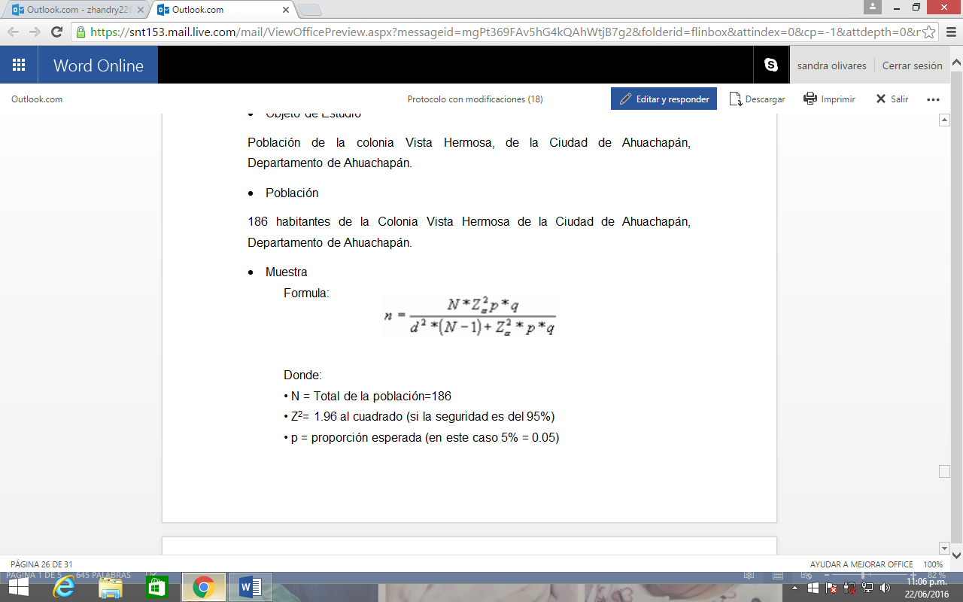Formula:

Donde:

N = total de la población= 186

Z2 = 1.96 al cuadrado (si la seguridad es del 95%)

P= proporción esperada (en este caso 5%=0.05%)

Q= 1-p (en este caso 1 – 0.05 = 0.95)

D= precisión (en su investigación use el 5%)

n= 186 (1.96)2 (0.05) (0.95) = 33.940536 = 97.25 = **97**

0.032 (186 – 1) + 1.962 (0.05) (0.95) 0.348976

* Tamaño de la Muestra

97 Habitantes de la Colonia Vista Hermosa de la Ciudad de Ahuachapán, Departamento de Ahuachapán, la cual se relacionóa través del muestreo probabilístico aleatorio simple.

3.3 Técnica e Instrumento

* Técnica

La Encuesta: Método que consiste en obtener información de los sujetos de estudio, proporcionada por ellos mismos, sobre opiniones, actitudes o sugerencias. Hay dos maneras de obtener información con éstos métodos: la entrevista y el cuestionario.

* Instrumento

Cuestionario: Método que utilizócomo instrumento el formulario impreso, destinado a obtener respuestas sobre el problema en estudio y que el investigado llenópor sí mismo y en lo cual se englobaban preguntas cerradas y abiertas.

3.4 Procedimiento

* Trabajo de Campo

Se realizó en el medio donde se desarrolla el problema que es la colonia Vista Hermosa de la ciudad de Ahuachapán, Departamento de Ahuachapán. Lo fundamental de este tipo de trabajo de campo es que permitió a los investigadores recoger datos de primera mano provenientes de las observaciones, cuestionarios y grupos focales.

Se realizóvisita a la Colonia Vista Hermosa, con el objetivo de presentarnos con la Directiva de la colonia y exponerles nuestra investigación y al mismo tiempo y de forma respetuosa pedirles su colaboración y apoyo, para ejecutar el trabajo de campo de la investigación en la cual los investigadores pasaronel instrumento a la muestra seleccionada.

3.5 Plan de Tabulación y Análisis de Datos

### Para la tabulación y análisis de datos, se hizo necesario el uso de la hoja de cálculo de Microsoft Excel, se utilizaron como medidasestadísticas lasde centralización: Media Aritmética y Moda y además el porcentaje. Para lapresentación de datos se utilizógráficas de pastel.

**Capítulo IV. PRESENTACIÓN E INTERPRETACIÓN DE DATOS**

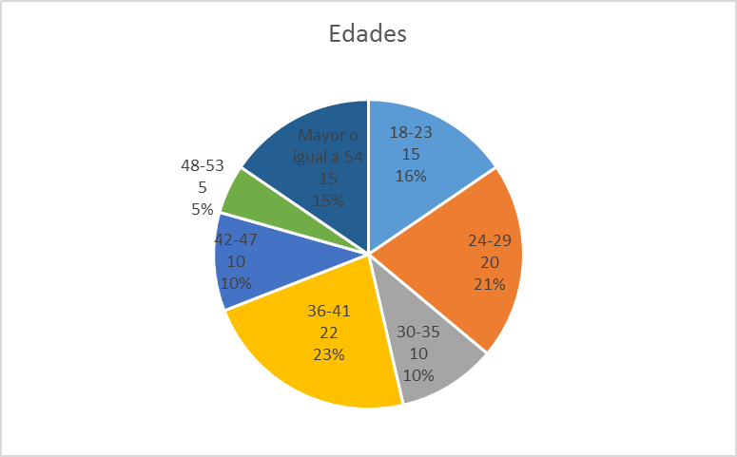Gráfica #1 Edades de las personas encuestadas.

Al haber observar los resultados se puede decir que el 5% (5 personas) corresponde a la edad de 48-53 siendoel menor porcentaje y el 23% (22 personas) corresponde a la edad de 36-41, seguido del 21% (20 personas) que corresponde a la edad de 30-35, lo que nos lleva a que son personas económicamente productivas.

Gráfica #2 Genero de las personas encuestadas.

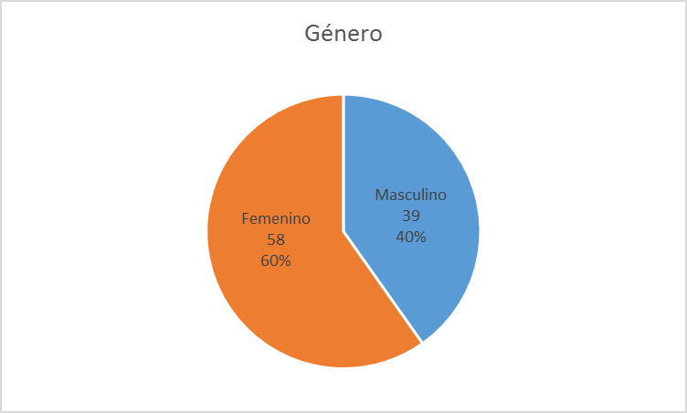

La población encuestada que prevaleció es la del sexo femenino, ya que son las personas que más permanecen en el hogar y los del sexo masculino son las personas que salen a trabajar.

Gráfica #3

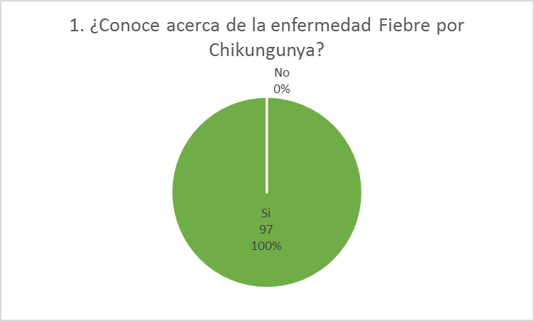

Al haber observado los resultados se puede decir que el 100% (97 personas) manifestaron que si conocen acerca de la enfermedad Fiebre por Chikungunya y por ende los diferentes tipos de factores de riesgo que existen dentro de la comunidad.

Gráfica #4

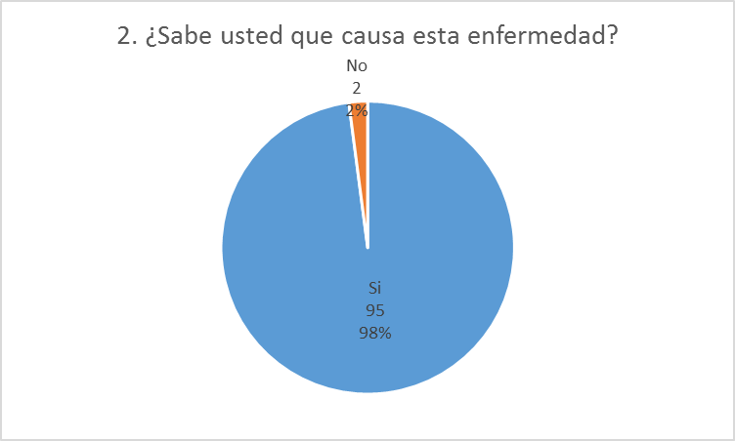

Al observar estos resultados nos indica que la población encuestada conocen los diferentes factores de riesgo que causa esta enfermedad, factor positivo para poder incidir en dichos factores y así prevenirlos.

Grafica #5

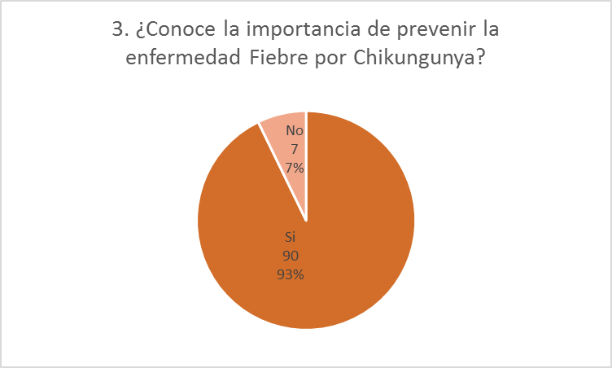

El 93% (90 personas) manifestaron que si conocen la importancia de prevenir la enfermedad y sóloel 7% (7 personas) dijo desconocer la importancia. Esto hace pensar que la actitud en las personas juega un papel importante en el autocuido de su salud

Gráfica #6

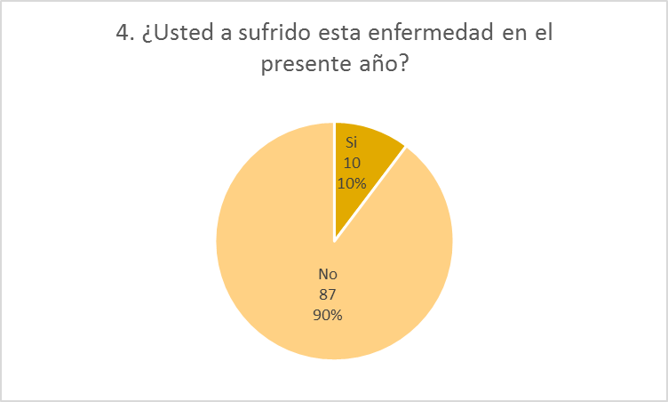

Del 100% de personas encuestada, sólo el 10% sufrió la enfermedad en el presente año, esto lo hace ser una población importante por el hecho de haber sufrido la enfermedad ya que no han tomado conciencia en la prevención.

Gráfica # 7

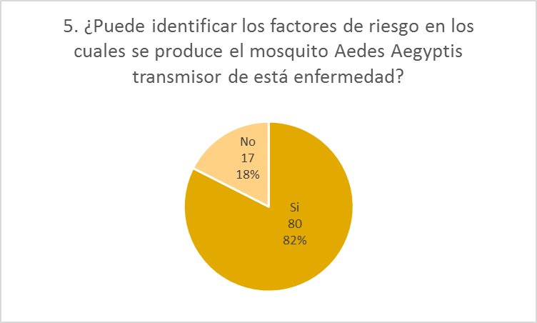

El 82% pudieron identificar los factores de riesgo en los cuales se produce el mosquito Aedes Aegyptis. Se puede mencionar que dentro de las personas que no identificaron los factores de riesgo están aquellas que han padecido la enfermedad en el presente año y en las cuales en sus viviendas hay diferentes factores de riesgo en los cuales se reproduce el mosquito.

Gráfica #8

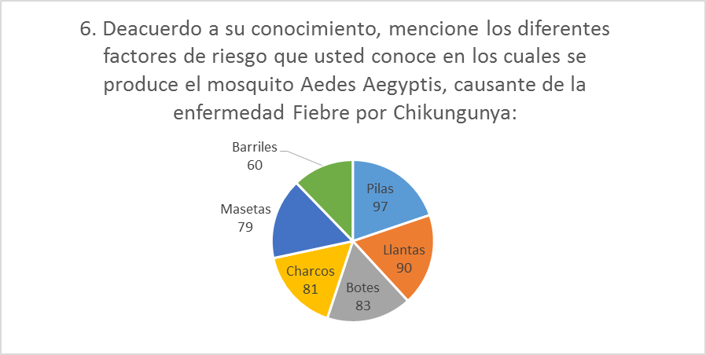

La mayor parte de la población encuestada reconoce cuales son los factores de riesgo en los que se reproduce el mosquito transmisor de la enfermedad, lo quéhace más fácil incidir en la prevención de dicho mosquito.

Gráfica # 9

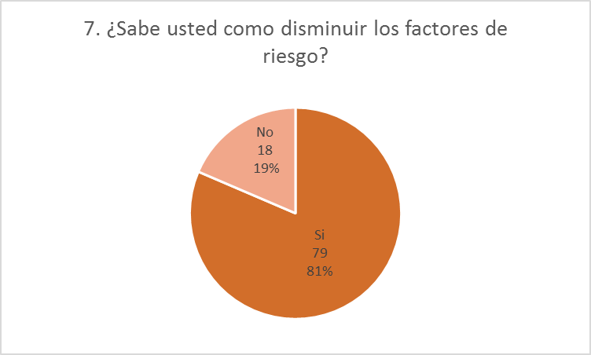

El 81% sabencómo disminuir los factores de riesgo en los cuales se reproduce el mosquito Aedes Aegyptis transmisor de la enfermedad, lo que significa que son otros los factores que inciden en la enfermedad como la actitud de las personas paraponer en práctica dichos conocimientos.

Gráfica # 10

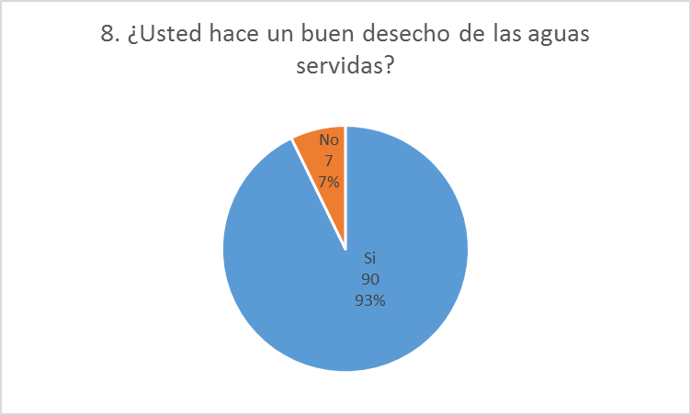

Se puede evidenciar que la mayor parte de la población hace buen manejo del desecho de las aguas servidas, sin embargo hay un 7% que no lo hace y facilita el riesgo para la reproducción del mosquito causante de la enfermedad.

Gráfica #11

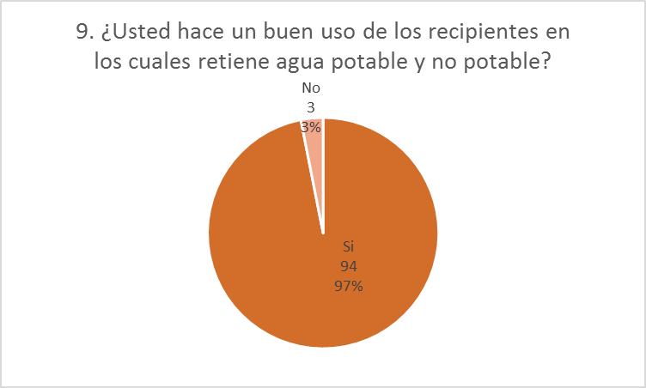

El 97% de los encuestados hacen buen manejo de los recipientes útiles y no útiles; sólo el 3% de los encuestados presentan deficiencia en el manejo de estos recipientes lo que permite focalizar el problema, el cual puede ser corregido con un adecuado plan de intervención comunitario.

Gráfica #12

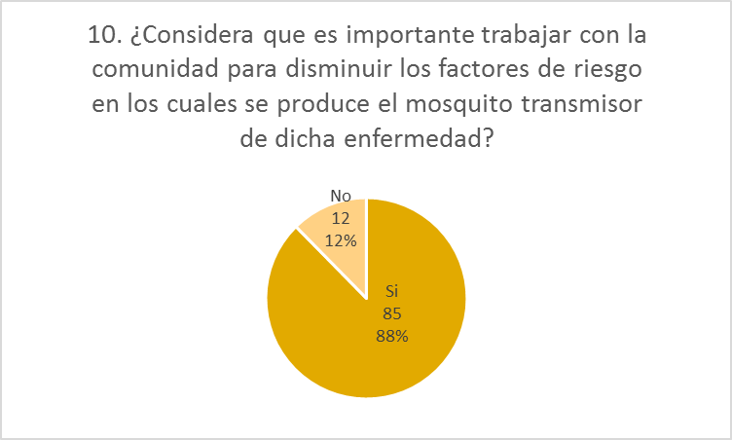

Según los resultados, el 88% consideranque es importante trabajar con la comunidad, este factor positivo debe de servir para elaborar un plan de intervención de control de vectores, en donde la comunidad participe y apoye las labores comunitarias y además sirva de motivación para el resto de la población con actitudes negativas.

**Capítulo V CONCLUSIÓN Y RECOMENDACIONES**

5.1 Conclusión

Se identificó que la población en estudio conoce en su mayoría lo que son los factores de riesgo en los cuales se genera el mosquito Aedes Aegyptis transmisor de la enfermedad Fiebre por Chikungunya, sin embargo lafalta de responsabilidad y lafalta de conocimiento acerca de la importancia de prevenir esta enfermedad puedan generar factores en los que haya reproducción de mosquito, permitiendo la presencia de laenfermedad.

La mayor limitante de los habitantes de la colonia vista hermosa de la ciudad de Ahuachapán, es la falta de un plan de intervención comunitario e iniciativa para llevar acabo procesos de mitigación y limpieza ya sea en las viviendas o alrededor de ellas.

De igual forma los habitantes reconocieron que el trabajo en equipo donde haya participación comunitaria es necesario e importante, por lo cual se considera una buena estrategia para poder disminuir dichos factores en los cuales se reproduzca y genere el mosquito Aedes Aegyptis responsable de la enfermedad.

5.2 Recomendaciones

* Para los Habitantes de la Colonia Vista Hermosa:
* Trabajar como comunidad para que las acciones que se tomen sean eficientes y su organización sea más exitosa y de esta manera contribuir a evitarfactores de riesgo que genere la reducción del mosquito y por ende la presenciade la enfermedad Fiebre por Chikungunya.
* Brindar el cuidado necesario a la hora de recolectar el agua potable y no potable, desechos sólidos y eliminarlos de una manera adecuada.
* Utilizar métodos de destrucción de criaderos de zancudo, como la untadita y limpieza de jardines como desechar factor de riesgo en el cual se pueda reproducir el mosquito Aedes Aegyptis.
* Para la Directiva de la Colonia Vista Hermosa:
* Elaborar plan de intervención comunitaria, en la cual haya actividadesde mitigación que reduzcan o disminuyan los factores de riesgo en los cuales se reproduceel mosquito transmisor de la enfermedad.
* Formar grupos responsables de identificar y eliminar factores de riesgo en los cuales se reproduzca el mosquito Aedes Aegyptis.
* Brindar charlas a la comunidad acerca de la enfermedad Fiebre por Chikungunya, dando a conocer lo que es la enfermedad, quien lo transmite, cuales son los factores de riesgo y signos y síntomas de la enfermedad.

**Bibliografía**

OMS (2016) Organización Mundial para la Salud, Recuperado de: <http://www.who.int/denguecontrol/research/es/>

Blog IEC Dengue, (2013) Ciclo de Visa del Aedes Aegyptis, Recuperado de: <http://denguecatamarca.blogspot.com/2012/12/ciclo-de-vida-del-aedes-aegypti.html>

Venturini, (2010), clima y población del Aedes Aegyptis, http://www.elcomercial.com.ar/index.php?option=com_content&view=article&id=27[158:clima-y-poblacion-de-aedes-aegypti&catid=5:interior&Itemid=57](http://www.elcomercial.com.ar/index.php?option=com_content&view=article&id=27158:clima-y-poblacion-de-aedes-aegypti&catid=5:interior&Itemid=57)

Ministerio de Salud de El Salvador (2014), Lineamientos técnicos para la prevención y control de la fiebre Chikungunya, Recuperado de: <https://www.salud.gob.sv/archivos/pdf/promocion_salud/material_educativo/campana_chikungunya/Lineamientos_Chikungunya2014.pdf>

(2014), Ejemplos de redacción del marco teórico, recuperado de: <http://www.tesiscomosehace.com/2014/07/como-se-deracta-el-marco-teorico-tesis-ejemplos.html>

Galán Amador, (2016), Recuperado de: <http://manuelgalan.blogspot.com/p/guia-metodologica-para-investigacion.html>

**ANEXOS**

Presupuesto

|  |  |  |  |
| --- | --- | --- | --- |
| DESCRPCIÓN | PRECIO  UNITARIO | CANTIDAD | TOTAL |
| Resma de papel bond | $4.00 | 1 | $4.00 |
| Lápiz | $0.15 | 6 | $0.90 |
| Lapicero | $0.20 | 6 | $1.20 |
| Copias | $0.03 | 194 | $5.85 |
| Pliego de papel bond | $0.20 | 8 | $1.60 |
| Plumón | $1.25 | 3 | $3.75 |
| Sacapuntas | $0.15 | 2 | $0.30 |
| Borrador | $0.40 | 2 | $0.80 |
| Transporte | $1.25 | 26 por 2= 52 | $65 |
| Comida | $1.50 | 26 por 2= 52 | $78 |
| Impresiones | $0.20 | 42 | $8.40 |
| Empastados | $10 | 3 | $30 |
| Imprevistos | $35 |  | $35 |
| TOTAL |  |  | **$234.80** |

CRONOGRAMA DE ACTIVIDADES

|  |  |  |  |  |  |
| --- | --- | --- | --- | --- | --- |
| ACTIVIDAD | MES | | | | |
|  | FEBRERO | MARZO | ABRIL | MAYO | JUNIO |
| SEMANAS | 1 2 3 4 | 1 2 3 4 | 1 2 3 4 | 1 2 3 4 | 1 2 3 4 |
| Reuniones en UNICAES | X X | X X | X X | X X | X X |
| Reuniones en grupo | X | X X | X X | X X | X |
| Realización del trabajo de investigación | X |  |  |  |  |
| Ejecución del trabajo de investigación |  |  |  |  | X |
| Visita a la Colonia | X | X | X | X X |  |
| Reunión con habitantes de la colonia |  |  |  |  | X |
| Tabulación de Datos |  |  |  |  | X |
| Finalización del trabajo de Investigación |  |  |  |  | X |

Universidad Católica de El Salvador

Facultad de Ciencias y Humanidades

Escuela de Enfermería

Licenciatura en Enfermería

Tema: Factores de riesgo que inciden y contribuyen al aumento de la enfermedad fiebre por Chikungunya.

Dirigido: A los habitantes de la colonia Vista Hermosa del Municipio de Ahuachapán, Departamento de Ahuachapán.

Objetivo: Conocer los factores de riesgo que afectan a los habitantes de la colonia vista hermosa, del departamento de Ahuachapán en el incremento de casos de chikungunya.

Indicaciones: A continuación se le presentara una serie de preguntas, en la cual subrayara la respuesta correcta según su criterio de conocimiento.

Edad: _____

Género: Masculino: ____ Femenino ____

1. ¿Conoce acerca de la enfermedad Fiebre por Chikungunya?
2. Si b) No
3. ¿Sabe usted que causa esta enfermedad?
4. Si b) No
5. ¿Conoce la importancia de prevenir la enfermedad Fiebre por Chikungunya?
6. Si b No
7. ¿Usted ha sufrido esta enfermedad en el presente año?
8. Si b) No
9. ¿Puede identificar los factores de riesgo en los cuales se produce el mosquito Aedes Aegyptis transmisor de esta enfermedad?
10. Si b) No
11. De acuerdo a su conocimiento, menciones los diferentes factores de riesgo que usted conoce en los cuales se produce el mosquito Aedes Aegyptis, causante principal de la enfermedad Fiebre por Chikungunya:

___________________________ __________________________

___________________________ __________________________

___________________________ __________________________

___________________________ __________________________

___________________________ __________________________

1. ¿Sabe usted como disminuir los factores de riesgo?
2. Si b) No
3. ¿Usted hace un buen desecho de las aguas servidas?
4. Si b) No
5. ¿Usted hace un buen uso de los recipientes en los cuales retiene agua potable y no potable?
6. Si b) No
7. ¿Considera que es importante trabajar con la comunidad para disminuir los factores de riesgo en los cuales se reproduce el mosquito transmisor de dicha enfermedad?
8. Si b) No